

实 验 报 告

课程名称： | 物联网基础与应用
学生姓名： | 成子谦
学生学号： | 201730681303
学生专业： | 软件工程
开课学期： | 2019年第一学期

Popnet 3D功能开发
地 点： | B8楼 | 107房 | 实验台号：
实验日期与时间： | 2019年12月24日 |  | 评 分：
预习检查纪录： |  |  | 实验教师： | 王小航

实验目的
开发虚拟网络模拟工具popnet对3D矩阵网络进行模拟的功能。

实验平台
操作系统：Manjaro Linux 18.1.4 Juhraya
内核版本: x86_64 Linux 4.19.88-1-MANJARO
编译器：GNU GCC 9.2.0
Shell：zsh 5.7.1

开发流程
打开终端。
# cd 到指定目录下
git clone https://github.com/oxalica/popnet.git
cd popnet
我们先构造一组简单的数据。
mkdir data
cd data
vim bench
# 输入0.1 0 0 0 1 1 1 1和0.2 0 0 0 1 1 0 1两行，两行行末都要有回车，保存并退出
cp bench bench.0.0.0
cd ..
这样便完成了数据的构造。接下来要开发3D路由算法。
使用vim打开sim_foundation.cc文件，把文件中第44行中的
ary_size_, flit_size));
改为
ary_size_, flit_size, cube_size_ ));
编辑sim_router.cc文件，把文件中第53行中的
long d, const add_type &e, long f, long g):
改为
long d, const add_type &e, long f, long g, long cube_size):
并在59行后添加：
cube_size_(cube_size),
修改sim_router.h，在第247行后添加
long cube_size_;
把293行修改为
const add_type & e, long f, long g, long cube_size);
编辑sim_routing.cc文件，删除第67到91行代码，并加入如下3D路由算法代码
for (int i = 0; i < cube_size_; ++i) {
if (des_t[i] < address_[i]) {
input_module_.add_routing(s_ph, s_vc, VC_type(1 + i * 2, 0));
return;
} else if (des_t[i] > address_[i]){
input_module_.add_routing(s_ph, s_vc, VC_type(i*2+2, 1));
return;
}
把run.sh中维度参数从2改为3，重新make之后即可启动popnet并查看模拟结果。

数据分析
实验结果如下。
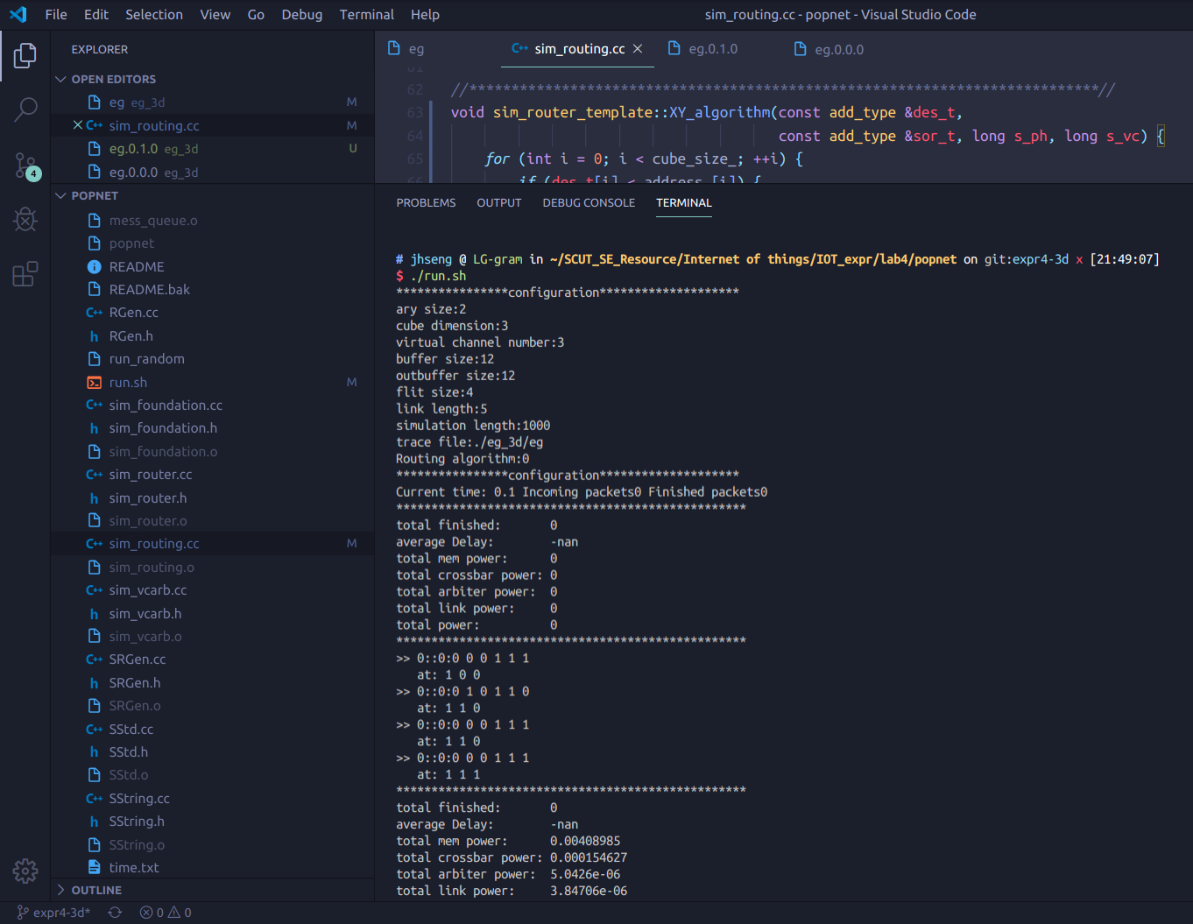
可以看到popnet能成功对3D方块网络进行模拟，并输出数据包路径、平均时延等重要信息。

实验小结
本次实验扩展了popnet的功能，把popnet从仅能对2D平面网络进行模拟的工具变为可以对3D网络进行模拟，扩展了popnet的应用范围。由于底层工具orion_power_beta_mar2003本身支持高纬度网络的模拟，所以并不需要修改太多popnet代码即可成功模拟3D网络的情况。当然，本次实验没有用到太多复杂算法，popnet的实际模拟情况有待进一步探究。

